№ п/п | Наименование товара, работ, услуг | Ед. изм. | Кол-во | Технические, функциональные характеристики
 |  |  |  | Показатель (наименование комплектующего, технического параметра и т.п.) | Описание, значение
1 | Трамвай  (ТР-18)  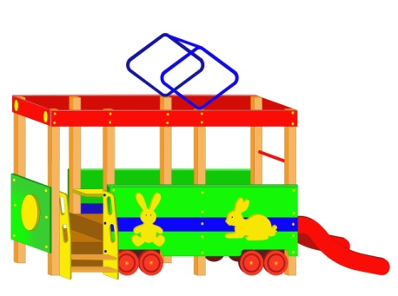 | Шт. | 1
 |  |  |  | Высота (мм) | 2800
 |  |  |  | Длина (мм) | 4300
 |  |  |  | Ширина (мм) | 1200
 |  |  |  | Применяемые материалы
 |  |  |  | Боковые стенки | В кол-ве 2 шт., выполнены из ламинированной водостойкой фанеры марки ФСФ толщиной 18мм., с декоративными накладками из фанеры в виде животных. Все углы фанеры закруглены, радиус 20мм, ГОСТР 52169-2012.
 |  |  |  | Переднее ограждение | В кол-ве 1 шт., выполненных из ламинированной водостойкой фанеры марки ФСФ толщиной 18мм., с декоративной круглой накладкой. Все углы фанеры закруглены, радиус 20мм, ГОСТР 52169-2012.
 |  |  |  | Столбы | В кол-ве 8шт., выполнены из клееного деревянного бруса, сечением 100х100 мм и имеющими скругленный профиль с канавкой посередине. Сверху столбы заканчиваться заглушкой синего цвета.  Снизу столбы заканчивается металлической закладной. Закладная изготовлена из металлического уголка 30х30мм толщиной стенки 3мм. Закладная заканчивается прямоугольным фланцем, выполненным из стали толщиной 2мм, которые бетонируются в землю.
 |  |  |  | Лестница | В кол-ве 2шт., состоит из двум металлических перекладин, выполненных из металлического профиля с двумя штампованными ушками из стали 2 мм, под 4 мебельных болта.
 |  |  |  | Поручни | В кол-ве 4шт., выполнены из ламинированной водостойкой фанеры марки ФСФ толщиной 18мм
 |  |  |  | Горка Н-600мм | В кол-ве 1шт. Каркас выполнен из профильной трубы сечением 50х25х2мм и утоплен в отфрезерованный паз фанерного борта по всей длине. Скат изготовлен из единого листа не ржавеющей стали, толщиной 1,2 мм, приваренным к каркасу горки. Борта горки выполнены из влагостойкой фанеры марки ФСФ сорт 2/2 толщиной 18мм и высотой 100мм.Боковые ограждения ската горки выполнены из влагостойкой фанеры марки ФСФ сорт 2/2 толщиной 18мм и оборудованы поручнем ограничителем. Поручень выполнен из металлической трубы диаметром 27мм и толщиной стенки 3.5мм с двумя штампованными ушками из стали 2 мм, под 4 мебельных болта.
 |  |  |  | Пол | В кол-ве 2шт, выполнен из высушенной сосновой доски. Пол крепится к столбам из бруса на мебельные болты длиной 150мм.
 |  |  |  | Колеса | В ко-ве 8шт., выполненных из ламинированной водостойкой фанеры марки ФСФ толщиной 18мм. и крепятся на перекладину из фанеры 18мм.
 |  |  |  | Декоративный элемент | В кол-ве 1шт., выполнен из металлической трубы диаметром 27мм, с поркаской термопластичной порошковой краской.
 |  |  |  | Материалы | Клееный деревянный брус и деревянная доска выполнены из сосновой древесины, подвергнуты специальной обработке и сушке до мебельной влажности 7-10%, тщательно отшлифованы со всех сторон и покрашены в заводских условиях профессиональными двух компонентными красками. Влагостойкая ламинированной фанера марки ФСФ, все углы фанеры закругленными, радиус 20мм, ГОСТ Р 52169-2012 Детали из фанеры имеют полиакрилатное покрытие, специально предназначено для применения на детских площадках, стойко к сложным погодным условиям, истиранию, устойчиво к воздействию ультрафиолета и влаги. Металл покрашен термопластичной порошковой краской. Заглушки пластиковые, цветные. Все метизы оцинкованы. ГСТ Р 52169-2012, ГОСТ Р 52301-2013

